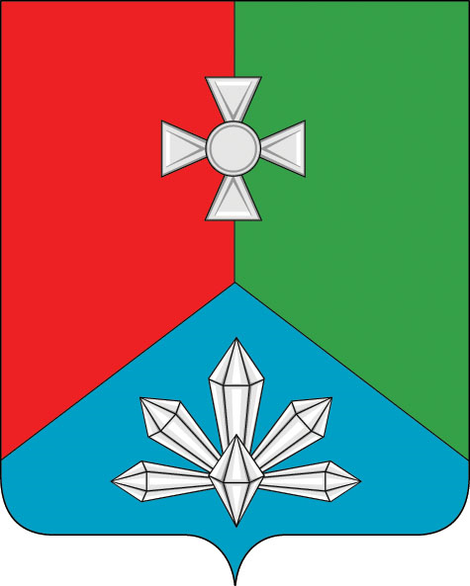

ДУМА

КАВАЛЕРОВСКОГО МУНИЦИПАЛЬНОГО ОКРУГА

ПРИМОРСКОГО КРАЯ

РЕШЕНИЕ
27 июня 2024 года |  | пгт. Кавалерово | № 354

О согласовании замены части дотации на выравнивание бюджетной обеспеченности муниципальных округов дополнительным нормативом отчислений в бюджет Кавалеровского муниципального округа от налога на доходы физических лиц на 2025 год и плановый период 2026 и 2027 годов

В соответствии с Бюджетным кодексом Российской Федерации, Федеральным законом от 06.10.2003 № 131-ФЗ «Об общих принципах организации местного самоуправления в Российской Федерации», Уставом Кавалеровского муниципального округа Приморского края,
Дума Кавалеровского муниципального округа Приморского края
РЕШИЛА:
1.Согласовать замену части дотации на выравнивание бюджетной обеспеченности муниципальных округов дополнительным нормативом отчислений в бюджет Кавалеровского муниципального округа от налога на доходы физических лиц на 2025 год и плановый период 2026 и 2027 годов в размере 80 процентов.
2.Направить настоящее решение в администрацию Кавалеровского муниципального округа и в Правительство Приморского края.
3. Решение вступает в силу со дня его принятия.

Председатель Думы В.Г. Цой

